De kracht van vertellen na generaties zwijgen
In haar autobiografie “Generatie van Stilte Zonder Namen” beschrijft Deanne Bijlsma hoe zij opgroeide binnen een familie waar stilte en verzwegen geschiedenissen van generatie op generatie werden doorgegeven. Ze vertelt hoe haar jeugd werd gevormd door geheimen die nooit benoemd mochten worden, en hoe deze onuitgesproken last haar verdere leven beïnvloedde.

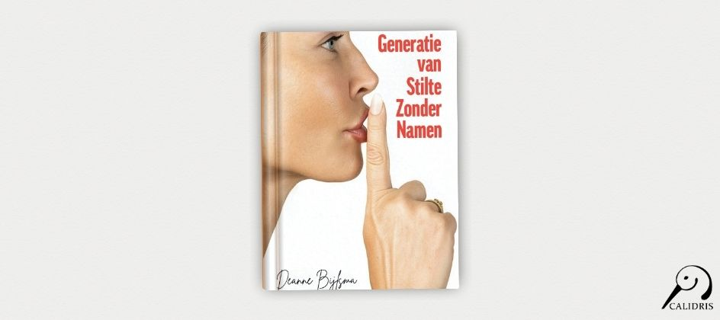

Bijlsma groeide op met een zwaar familieverleden: haar grootouders aan moederskant waren aangesloten bij de NSB en kregen daarvoor gevangenisstraffen. Thuis werd daar nooit over gesproken. Over emoties evenmin. In het interview zegt ze: “
Ik groeide op in een familie waar veel verzwegen werd
.” En verder: “
Stilte was de norm en ik leerde al jong dat sommige waarheden liever weggestopt worden
.”
In het boek beschrijft ze hoe deze stilte de rode draad in haar jeugd vormde. Op dertienjarige leeftijd kwam ze in een relatie terecht met een veel oudere jongen. De relatie werd snel destructief. Op haar vijftiende raakte ze zwanger en op haar zestiende werd ze moeder. Een jaar later vluchtte ze naar een vrouwenopvang, gebroken door mishandeling, vernedering en een suïcidepoging. Het boek verhaalt hoe ze als jong meisje probeerde te overleven in omstandigheden waarover niemand sprak en hoe ze, ondanks alles, zocht naar veiligheid, erkenning en haar eigen plek.
Deanne Bijlsma vertelt ze openhartig waarom ze dit boek nu schreef: “Ik schreef dit boek omdat ik niet langer wil zwijgen. Omdat ik weet dat ik niet de enige ben die opgroeide met dingen waar niet over gesproken mocht worden.”
“Generatie van Stilte Zonder Namen” brengt de jeugd van Bijlsma samen met haar volwassen reflecties: het meisje dat alles zwijgend moest dragen en de volwassen vrouw die terugkijkt, woorden vindt en haar geschiedenis eindelijk zichtbaar maakt. Het boek laat zien hoe familiegeschiedenis, geheimen en trauma’s een leven kunnen vormen, maar ook hoe het mogelijk is om na jaren van stilte een eigen stem te hervinden.
Over het boek
- Titel: Generatie van Stilte Zonder Namen
- Auteur: Deanne Bijlsma
- Genre: Autobiografie
- ISBN: 978-90-836103-0-6
Noot voor de redactie
Journalisten, redacties en recensenten kunnen een gratis recensie-exemplaar aanvragen. Een interview met Deanne Bijlsma is eveneens mogelijk.

Over: Uitgeverij Calidris
Bij Uitgeverij Calidris geloven we in de kracht van samenwerking. Wij zijn een veelzijdige uitgeverij die samen met auteurs boeken creëert die de wereld slimmer, mooier en leuker maken. Als hybride uitgeverij bieden we een modern publicatiemodel: auteurs delen in de kosten, maar behouden maximale creatieve vrijheid en profiteren van professionele begeleiding.

Newsroom
Bekijk het volledige persbericht inclusief meer foto's en video's in onze Newsroom.
Bekijk het volledige persbericht
Bekijk alle voorgaande persberichten

Contact informatie
Naam: Amanda Zemite
E-mail: amanda.zemite@uitgeverijcalidris.nl
Telefoonnummer: +31633035728

